不负韶华 盛世图强

揭东区2020年春节联欢晚会精彩纷呈

春潮传喜讯，鼠岁报佳音。今天晚上，揭东区人民广场会议中心灯光灿烂，掌声不断。伴随着《少林雄风》带来的美好祝福，由揭东区文明委，揭东区新时代文明实践中心主办的“不负韶华 盛世图强”——揭东区2020年春节联欢晚会华丽启幕。区党政在家领导班子与我区各界人士代表共同观看晚会，庆祝新春佳节。

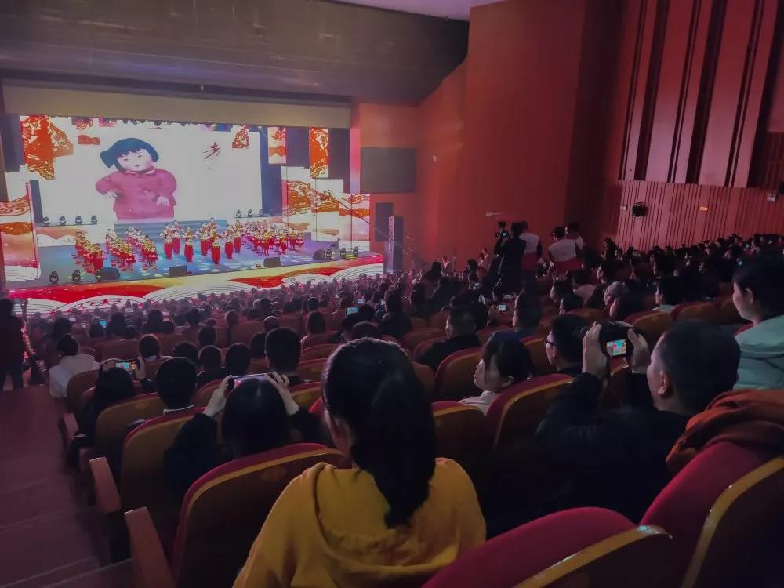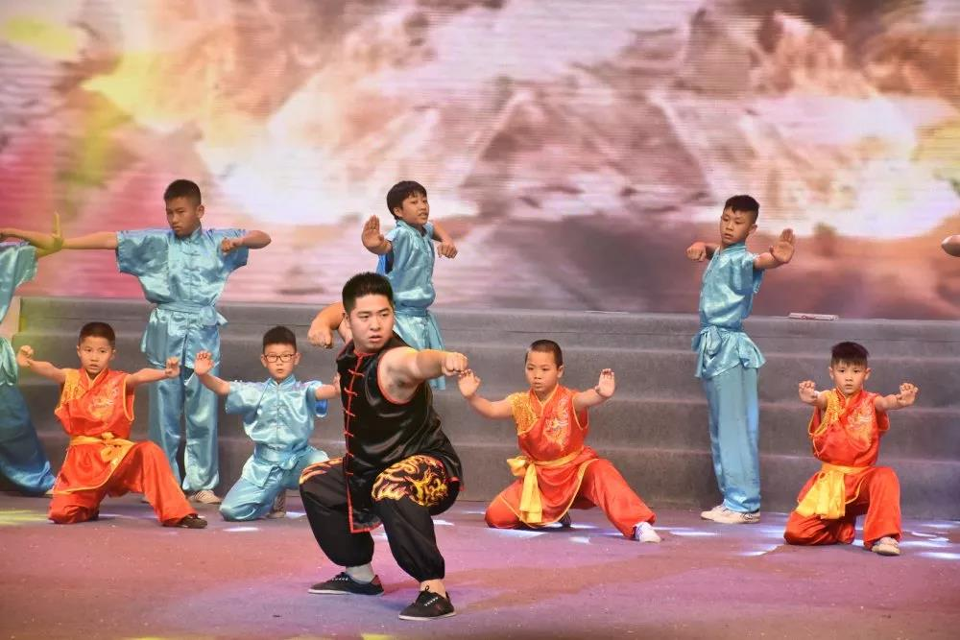

晚会紧扣“不负韶华 盛世图强”主题，弘扬主旋律，传递正能量，寓意在新的一年里，揭东在习近平总书记“只争朝夕，不负韶华”的瞩望中继续奋发图强，砥砺前行。

今年晚会亮点频出，极具创意，不仅综合运用立体视频效果和舞美、灯光效果，而且节目表演形式多样，不仅包含了舞狮、武术、魔术、小品、歌曲、舞蹈，还有朗诵、合唱、潮剧等富有感染力的表演形式。

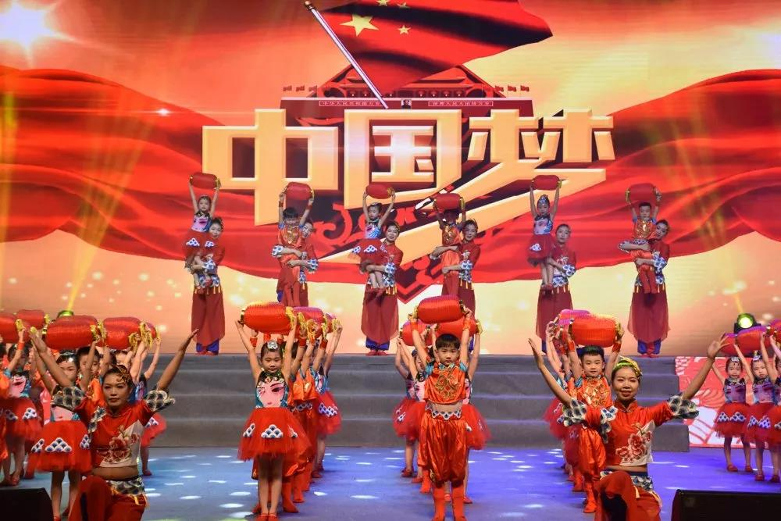

《中国梦娃》体现了追梦路上，揭东奋力奔跑，正在不断迈向梦想成真的伟大时代。《水墨中国》生动描绘了在区委区政府的带领下，揭东广大干群铆足干劲，实施乡村振兴战略，建设新农村的美丽画幅。更有充满活力、充满时尚元素的新民乐表演《茉莉奇迹》带来新鲜的视听感受。

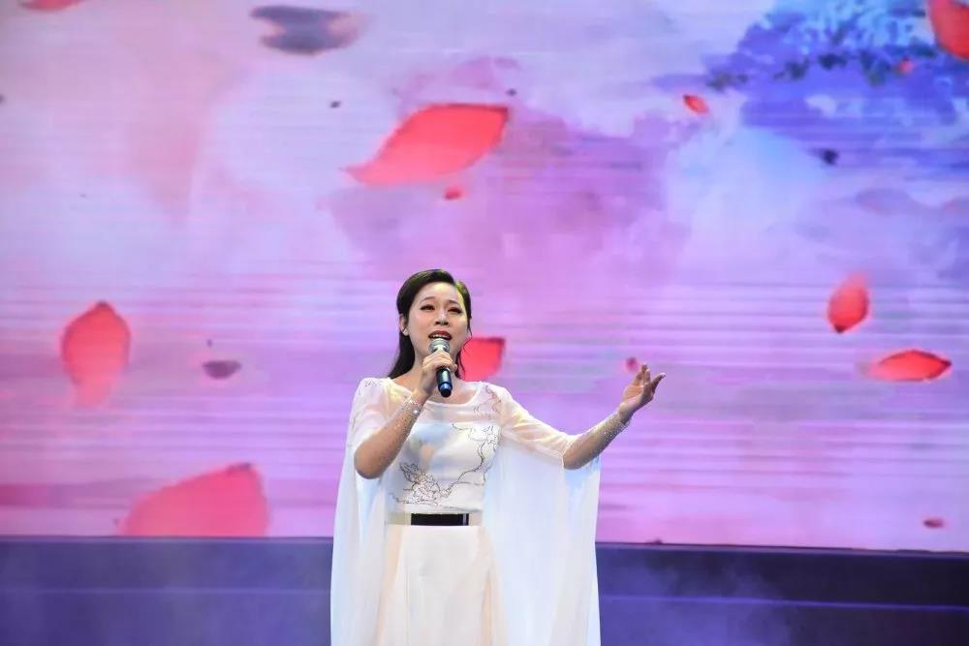

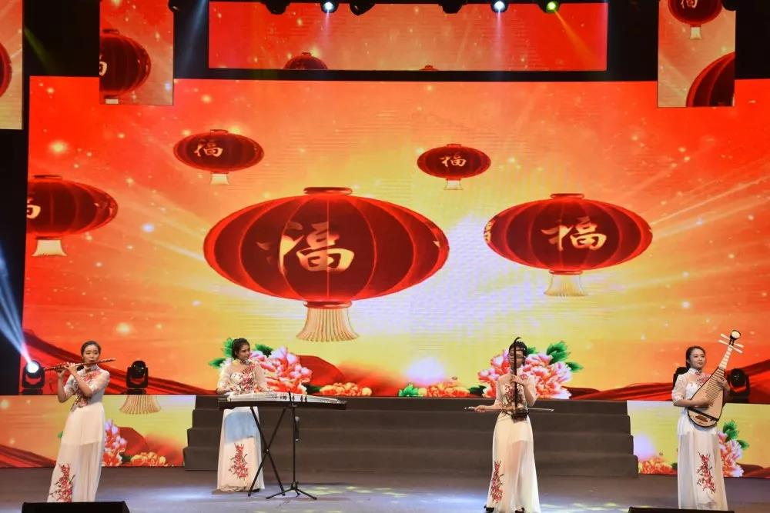

晚会现场，更有基层人民警察用生动的语言、真实的情感带来朗诵《警魂》，讲述人民警察为了揭东的平安稳定和人民群众的安居乐业，无怨无悔地默默奉献。童声合唱《绿光》象征着新的一年新的开始，揭东区带着共同希望创造新的辉煌。《希望的田野上》展现了过去一年里揭东干群在干事创业蓬勃向上的良好精神风貌，在揭东干群齐心协力，奋勇拼搏，许多工作得到了上级领导的肯定，比如，揭东区新时代文明实践中心、农村集体产权制度改革都是国家级试点，“阳光村务”是省级创新示范点，揭东区竹笋产业园是省级现代农业产业园。 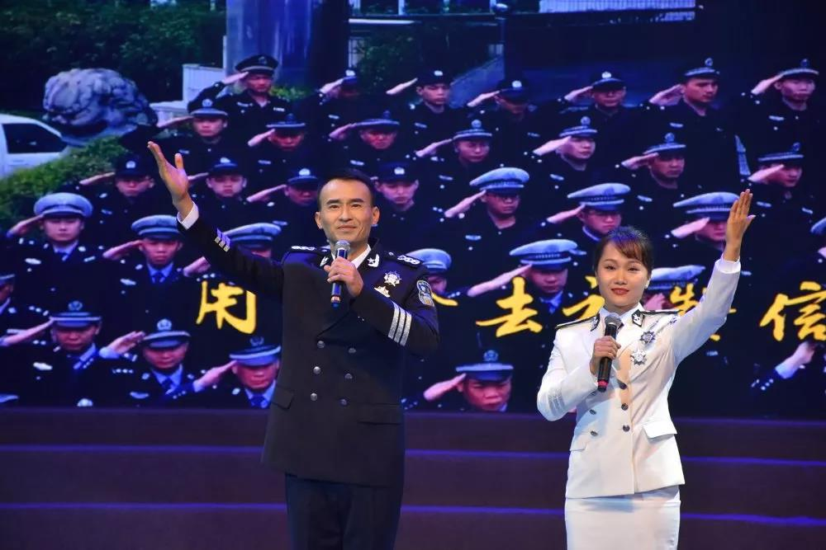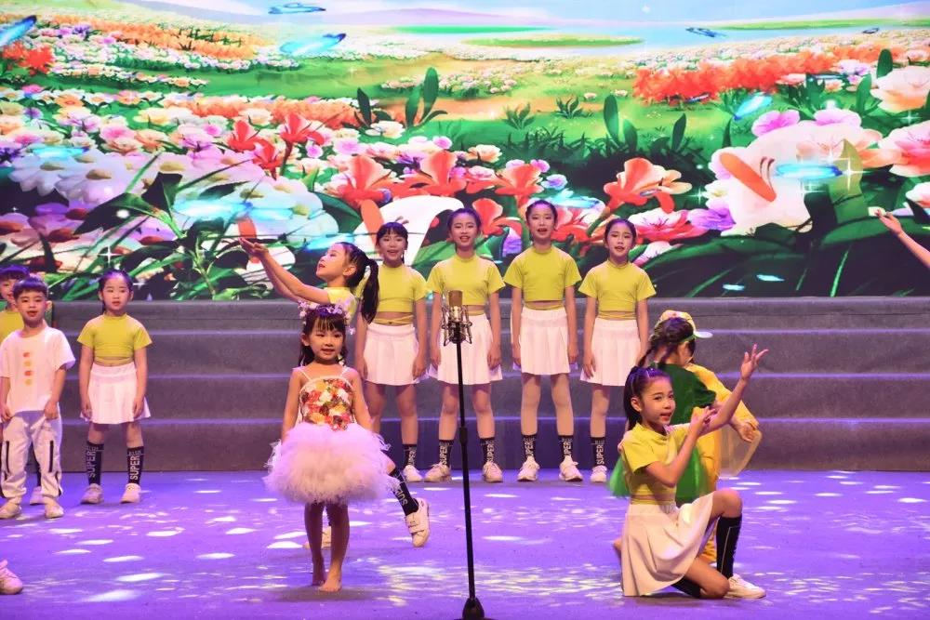

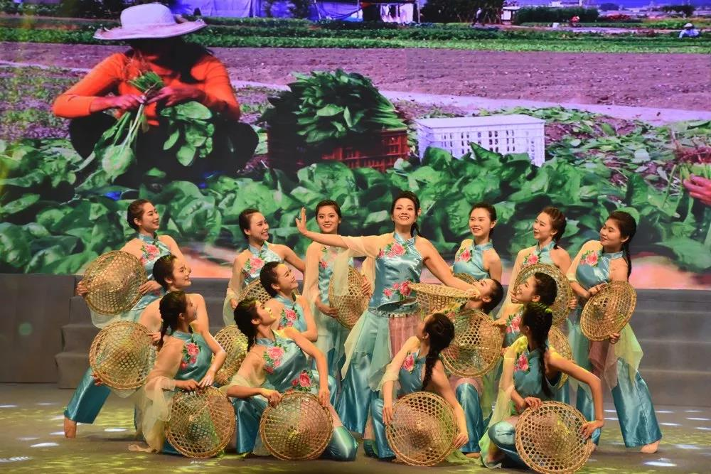

揭东原创作品也是晚会亮点之一。一直以来，为了让文明实践活动更接地气、更具吸引力，区新时代文明实践中心办公室精心策划，不断推出具有思想性、艺术性、观赏性的群众文艺作品。在晚会现场，就有揭东区新时代文明实践中心办公室和大腕戏剧工作室为揭东量身创作的一个小品《如此精准》精彩上演，并赢得了现场观众的阵阵掌声；潮剧唱段《榕江两岸是故乡》由家乡语言唱出家乡美，用群众喜闻乐见的方式传递故乡情。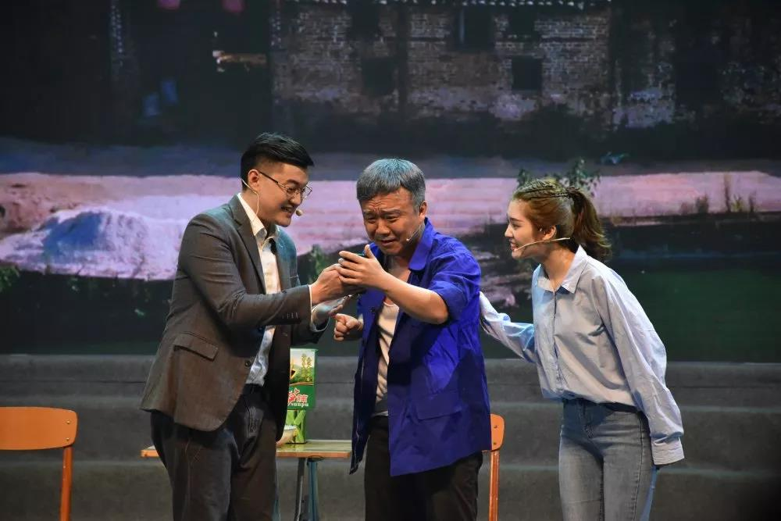

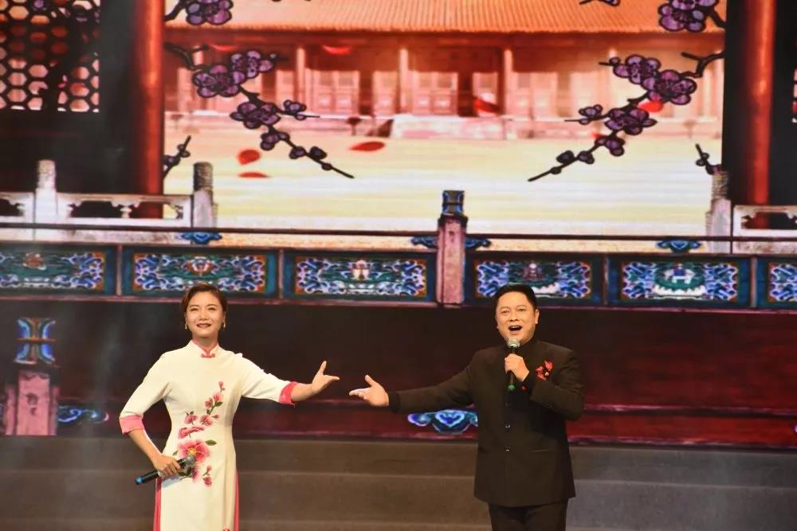

晚会特别节目魔术《变变变》将现场气氛推向了高潮，用高超的手法，表演出一个个意想不到的“奇迹”，并与现场观众亲切互动，送出新年红包与祝福。

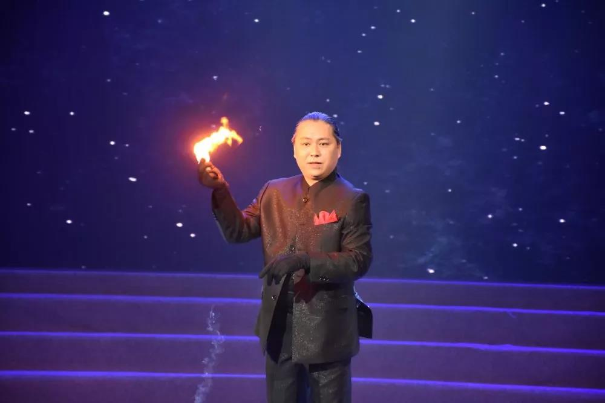

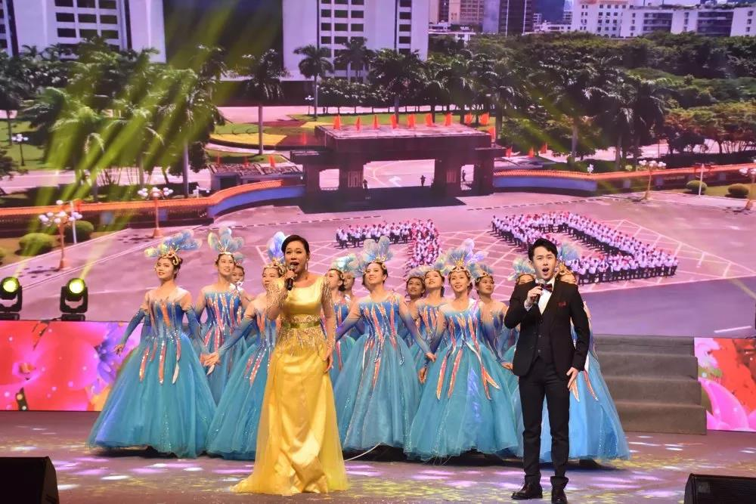

新时代是奋斗者的时代，2019年，揭东区人民用汗水浇灌收获，以实干笃定前行，迎接2020，我们只争朝夕，不负韶华！晚会在歌舞《我们的新时代》中落下帷幕，气势磅礴的歌声，婀娜多姿的舞蹈，展示着全区人民新一年在区委区政府的正确领导下，紧凑高效做强园区，融入城区，建美乡村的豪情壮志和全面建成小康社会的美好憧憬。

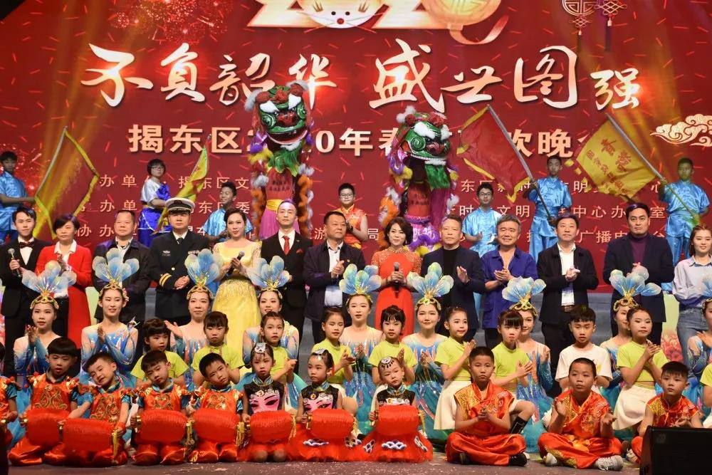

部队代表、老干部代表、区管优秀专家和拔尖人才、区党外领导干部及各界人士、企业代表、教师代表、各镇（街道、开发区、金属城）领导、区直及省、市驻揭东局以上单位主要负责同志等一千多人观看了晚会。